Universitatea “Politehnica” din Bucuresti

Facultatea de Electronica, Telecomunicatii si Tehnologia Informatiei

PROIECT 1

PREAMPLIFICATOR AUDIO DE INTRARE

CAPITOLUL 5

Popa Ionut-Manuel Prof. coordonator

432A Babarada Florin

**1.TEMA DE PROIECTARE**

Tema de proiectare reprezintă un preamplificator de audiofrecvență de intrare cu schema bloc din Figura 1.

Amplificatorul audio de intrare este compus dintr-o reţea de adaptare la intrare sursa de semnal audio fiind radio magnetofonul şi două etaje de amplificare în clasa A, respectiv etajul de intrare şi etajul de ieşire care realizează amplificarea în tensiune a semnalului.

Amplificarea globală a amplificatorului audio de intrare este stabilită însă de reacția negativă serie-paralel.

iesire

Reactie negativa

Etaj de iesire de clasa A

Etaj de intrare de clasa A

Pick-up cu doza magnetica

Figura 1.

**2. DATE DE INTRARE**

Principalii parametrii de intare ai amplificatorului audio sunt:

* Sensibilitatea minimă la intare Vin (mV)
* Rezistența de intrare Rin(kOhm)
* Rezistența de ieșire maximă R0M(kOhm)
* Tensiunea nominală la ieșirea amplificatorului audio de putere Vn (Vef)

|  |  |  |  |  |
| --- | --- | --- | --- | --- |
| Nr. Crt | Vin(mV) | Rin(kΩ) | R0M(kΩ) | Vn[Vef] |
| 7 | 100 | 100 | 4 | 1.4 |

Valorile folosite pentru proiectarea amplificatorului pot fi consultate în tabelul următor:

**3. SCHEMA ELECTRONICĂ**

Preamplificatorul este partea care influenţează cel mai pregnant raportul semnal zgomot, caracteristica de frecvenţă şi factorul de distorsiuni într-un lanţ de amplificare de audiofrecvenţă.

In practică există adesea şi alte semnale numite semnale false, care tind să interfereze cu semnalele dorite şi acestea se numesc în general semnale de zgomot. Un obiectiv important în proiectare este realizarea unui bun raport semnal zgomot, cu toate ca zgomotul nu poate fi eliminat complet.

Un preamplificator sensibil si relativ nezgomotos constituie o problemă importantă daca urmează ca la ieşire zgomotul sa fie minim deoarece orice zgomot din preamplificator este amplificat de fiecare etaj care urmează.

Reţeaua de adaptare la intrare cu diverse surse de semnal este alcătuită din divizoarele R11, R12 pentru intrarea de radio şi magnetofon.

Amplificarea în tensiune este realizată de etajul de intrare şi cel de ieşire. Etajul de intrare este de tipul emitor comun cu sarcină distribuită şi este realizat cu tranzistorul T1. Etajul de ieşire este cuplat galvanic cu etajul de intrare şi este de tip emitor comun, realizat cu tranzistorul T2.



**4. ETAJELE DE AMPLIFICARE**

Următorul etaj de amplificare, cel de putere, necesită la intare un semnal cu amplitudinea de 1.4 Vef , iar amplificatorul corector de ton sau alte etaje au amplificare de aproximativ 5.

Se alege deci ca la ieșirea preamplificatorului să fie o amplitudine de 0.28Vef (1.4/5 𝑉ef) cu amplitudinea maximă de 0,395V (0,35 ∗ √2). Se alege acoperitor o valoare de 0,5V (valoare instantanee maximă).

**1.Alegerea tranzistorilor T1 și T2**

T1. Pe baza curbelor izo-F, din catalog pentru BC846B, se aleg 𝐼𝐶1=80𝜇𝐴 la care pentru rezistenţa generatorului 𝑅𝑔=2÷20𝑘⇒𝐹≤2𝑑𝐵.

Se alege 𝑉𝐶𝐸1≈1.3𝑉 ( 1.29V in simulare). Din catalog în acest PSF rezultă:

h11e1 = rbe ≈ 100 kΩ

h21e1 = β ≈ 300

h22e1 = 18 μA/V

h21E ≈ 350

T2. Ic2 = 1mA și VCE2 ≈ 4V (6V in simulare)

Din catalog în acest PSF rezultă:

h11e2 = rbe ≈ 8.3 kΩ

h21e2 = hFE = β ≈ 300

h22e2 = 55 μA/V

h21E2 ≈ 170

**2.Amplificarea in tensiune**

Amplificarea în tensiune a etajului de intrare care este de tipul emitor comun cu sarcină distribuită este:

$$A_{VT1}≤-\frac{h_{11e2}||h_{21e1} ^{-1}}{R3}=-\frac{8.3k||55k}{1k}$$

Considerând R >> h

$$A_{VT1}≤-\frac{h_{11e2}||h_{22e1} ^{-1}}{R3}=-\frac{8.3k||55k}{1k}=-\frac{7.2k}{1k}=-7.2≈-10$$

Din condiţiile: R2 >> $h_{11e2}||h_{22e1} ^{-1}$ si

VCE1  EC-(R2+R3)IC1

Se aleg R2 = 200k si Ec=18V

şi este mai mare ca amplitudinea semnalului la ieşirea etajului de intrare.

Considerând VR2 = R2 (IC1 + IB2 ) 16,6V si VBE2= 0,66V din data sheet-ul tranzistorului putem vedea ca VR5=16,6V

Se vor allege R5 = 1k  IC2=0,8 mA

Valori egale cu cele din cazul calculului psf-ului facut in poza anterioara.

Amplificarea în tensiune a etajului de ieşire este:

$$A_{VT2}= -\frac{h_{21e2}(R_{3}||h_{22e2} ^{-1})}{R_{g}+h_{11e2}}=-\frac{h_{21e2}(R_{3}||h_{22e2} ^{-1})}{h_{22e1} ^{-1}{+h}_{11e2}}=\frac{400(15k||18k)}{55k+8.3k}≈-51$$

Amplificarea în tensiune a etajului de intrare este:

$$A_{VT1}≤-\frac{h_{11e2}||h_{22e1} ^{-1}}{R3}=-\frac{8.3k||55k}{1k}=-\frac{7.2k}{1k}=-7.2$$

Amplificarea în tensiune a preamplificatorului în buclă deschisă este:

3. Impedanta de intrare

Impedanţa de intrare în buclă deschisă a preamplificatorului este:

$$Z_{InT1}=\left(h_{11e1}+\left(h_{21e1}+1\right)R_{3}\right)||R_{6}$$

R6 se dimensionează având în vedere necesitatea polarizării bazei tranzistorului

T1 :

4. Dimensionarea condensatorilor

Din motive de stabilitate determinate grafic pe caracteristica BODE, se allege pentru polul dat de C4 la frecvenţa f4p=

Rezistenta la bornele lui C4 este:



Simularile ne arata ca valoarea aleasa de 20 $μF$*,* duce la obtinerea unor grafice similare celor pentru valoarea de 200 $μF$, dar fara ingreunarea schemei cu multe condensatoare in paralel.

Se va alege valoare de 4.7 $μF$ pentru toate condensatoare inafara de $C_{4}$.

Impedanța de ieșire a preamplificatorului fără reacție negativă este:

=8,2k

Cu reacție negativă avand în vedere necesitatea de amplificare pentru o valoare medie βr=100-1, impedanta de iesire este:

$$Z_{out}≈\frac{Z_{out,Q2}}{β*A_{v}}=\frac{8,2k}{3.67}=2.23kΩ$$

Se poate accepta ca valoare minima a rezistorului P1=25kΩ, valoarea maximă de aproximativ100kΩ e impusă de intrarea în circuitul corector de ton. Valoarea lui C3 s-a ales C3=10μF pentru P1 =25kΩ.

5. Reactia negative si retelele de adaptae

Pentru estimarea nivelului nominal al semnalului la iesirea preamplificatorului cunoastem:

* Amplitudinea nominala a semnalului la intrarea in amplificatorul final

Vnom,app = 1,4Vef

* Amplificarea circuitelor intermediare de aproximativ 5

Folosind aceste informatii putem calcula: Vout,pa=

Rețeaua de adaptare se dimensionează în raport cu acest nivel și cu nivelul sursei de program conform tabelului:

|  |  |  |
| --- | --- | --- |
| Sursa | Rezistenţa de intrare  *Ri* (K) | Sensibilitate  *Vin* (mV) |
| Radio, magnetofon | 100K | 100mVef |

Pentru poziţia radio-magnetofon se alege $R_{7}=100kΩ ⟹$ transferul pe bucla de reactie βr=100-1 iar amplificarea cu reactive este:

$$A_{VR}=\frac{A_{V}}{1+A_{v}*βr}=\frac{367}{4.67}=78.58≈79$$

Nivelul semnalului de intrare in preamplificator este: $U_{InT1}=\frac{280}{79}=3.54mV$

Deoarece nivelul semnalului la intrare pentru această sursă de semnal este $U_{In}=100mV$ raportul de divizare al rezistentelor R11, R12 este:

$$\frac{R_{12+}R_{11}}{R_{12}} ≈ \frac{R_{11}}{R_{12}}= \frac{V_{in}}{V_{InT1}}= \frac{100mV}{3.54mV}=28.24$$

Deoarece $Z_{in} ≈$ 100 $kΩ$ se alege R11 = 100 $kΩ ⟹4.7kΩ$

**5. SIMULARILE FUNCTIONARII**



Simulare tranzitorie

Simularea in frecventa

**6. LISTA COMPONENTELOR**

Lista componentelor amplificatorului audio de intrare

REZISTENTE

R11 = 100k R2 = 200k R5 = 1k P = 25k

R12 = 4.7k R3 = 1k R6 = 240k

R1 = 52k R4 = 15k R7 = 100k

CONDENSATORI

C1=C2=C3=4,7uF

C4 = 20uF

TRANZISTORI

T1=T2=BC846B

**7. CALCUL PSF**

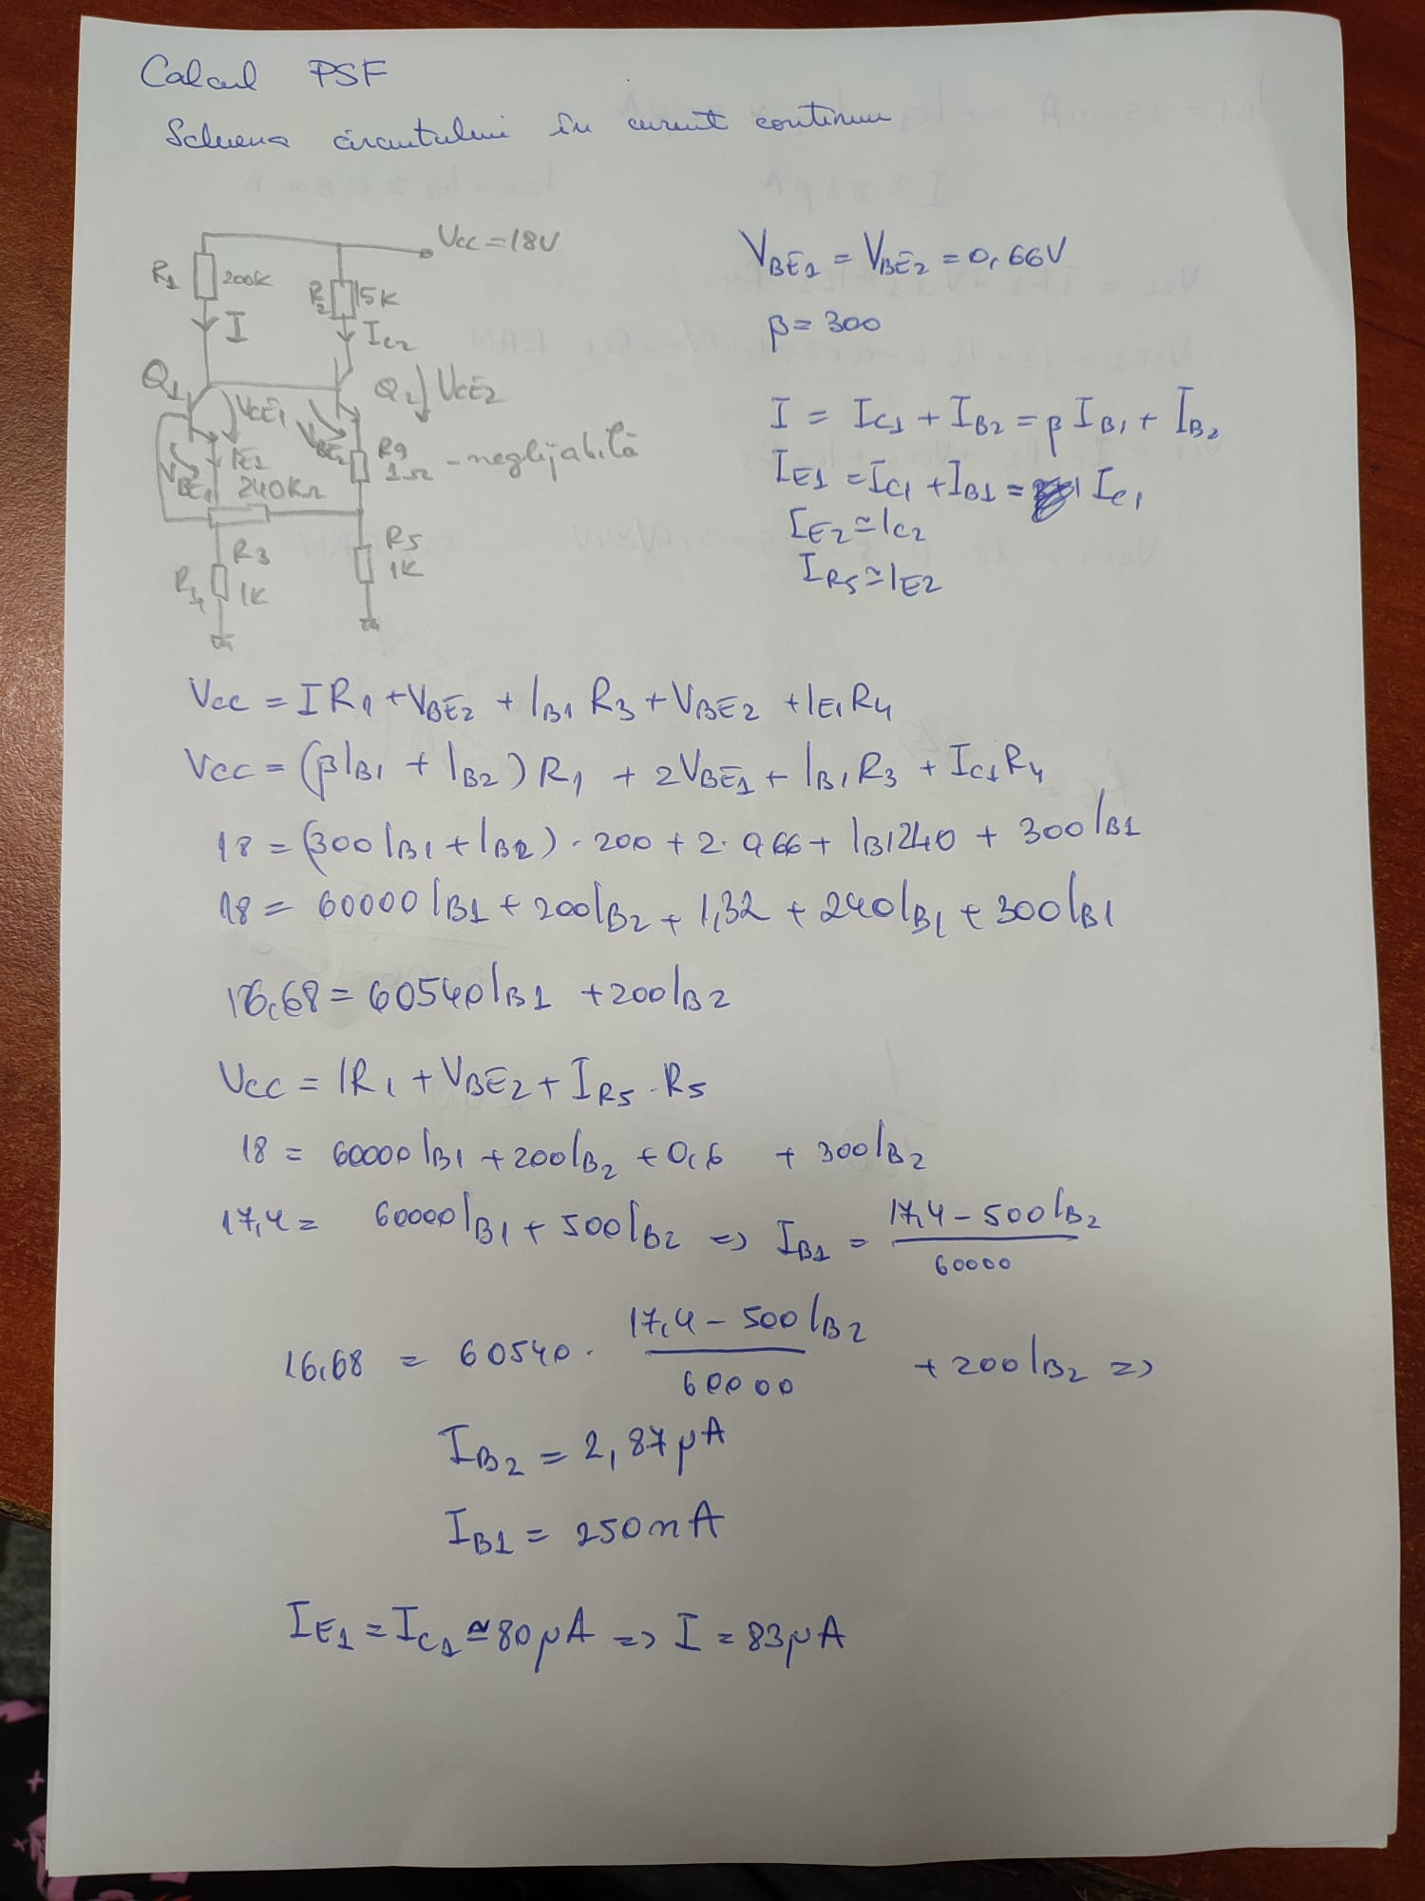

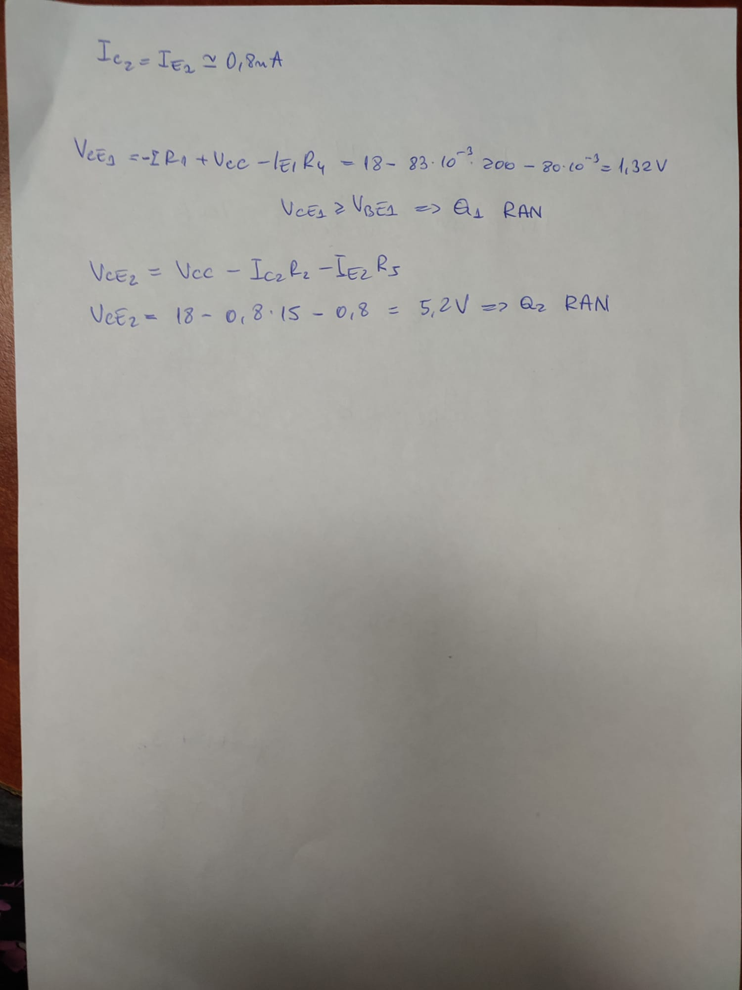

Layerul TOP

Layerul BOTTOM

Layerul Soldermask TOP

Layerul Soldermask BOTTOM

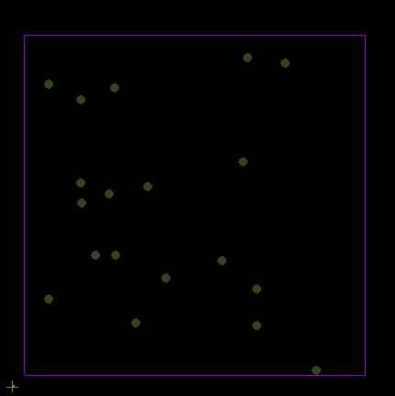

Layerul Pastemask TOP

Layerul Silkscreen TOP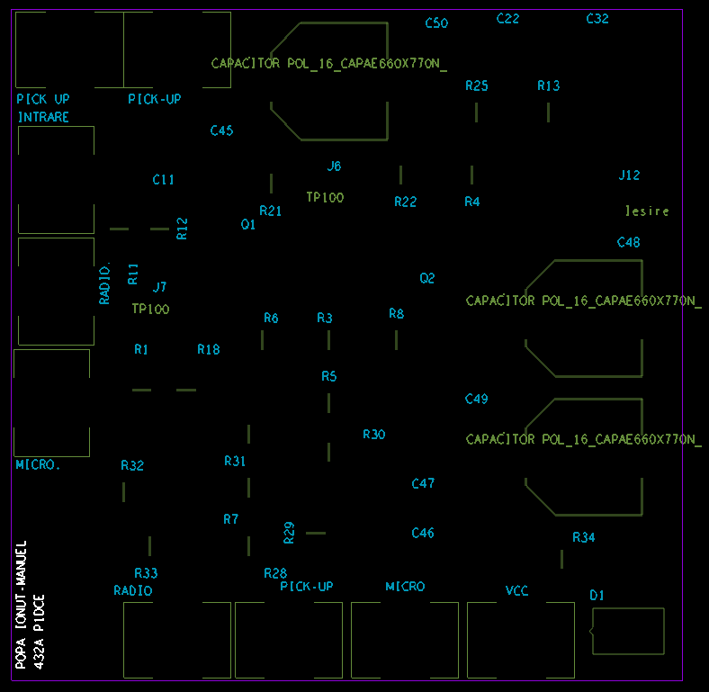

Cross section

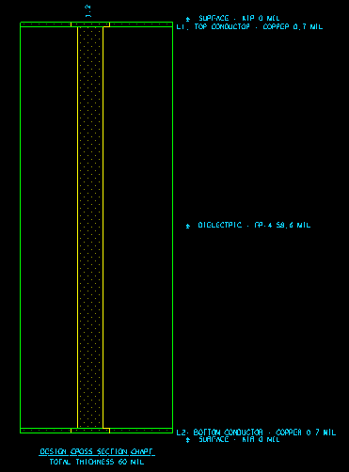

Tabel de gaurire

